Tillsynsbegäran – information om höga naturvärden och fridlysta arter i avverkningsanmälan A 18037-2021 i Enköpings kommun
Detta dokument behandlar höga naturvärden i avverkningsanmälan A 18037-2021 i Enköpings kommun. Denna avverkningsanmälan inkom 2021-04-15 00:00:00 och omfattar 17,2 ha.
Vi begär härmed att Skogsstyrelsen fattar beslut enligt miljöbalken som säkerställer att skogens höga naturvärden bevaras samt säkerställer att EU-lagstiftning efterlevs och att artskyddsbrott förhindras. Vi önskar även ta del av de ställningstaganden och beslut som myndigheterna meddelar till följd av aktuell avverkningsanmälan och föreningens inlaga (se 34 § förvaltningslagen).
Nedan beskrivs fynd av naturvårdsarter och fridlysta arter som gjorts i det avverkningsanmälda området. I BILAGA 1 finns artfakta om fridlysta arter.

Naturvårdsarter
I avverkningsanmälan har följande 6 naturvårdsarter hittats: ask (EN), gulvit blekspik (VU), rynkskinn (VU), spillkråka (NT, §4), tallticka (NT) och lönnlav (S). Av dessa är 5 rödlistade. För rödlistade arter har rödlistekategorin angivits inom parentes. Arter som är signalarter enligt Skogsstyrelsen har markerats med (S). För fridlysta arter anges även paragrafen i Artskyddsförordningen som arten är fridlyst enligt.
De påträffade naturvårdsarterna är ett tydligt kvitto på att detta rör sig om en skog med höga naturvärden. I Figur 1 visas en karta över det avverkningsanmälda området, där samtliga fyndplatser för naturvårdsarter som finns registrerade på Artportalen har markerats.
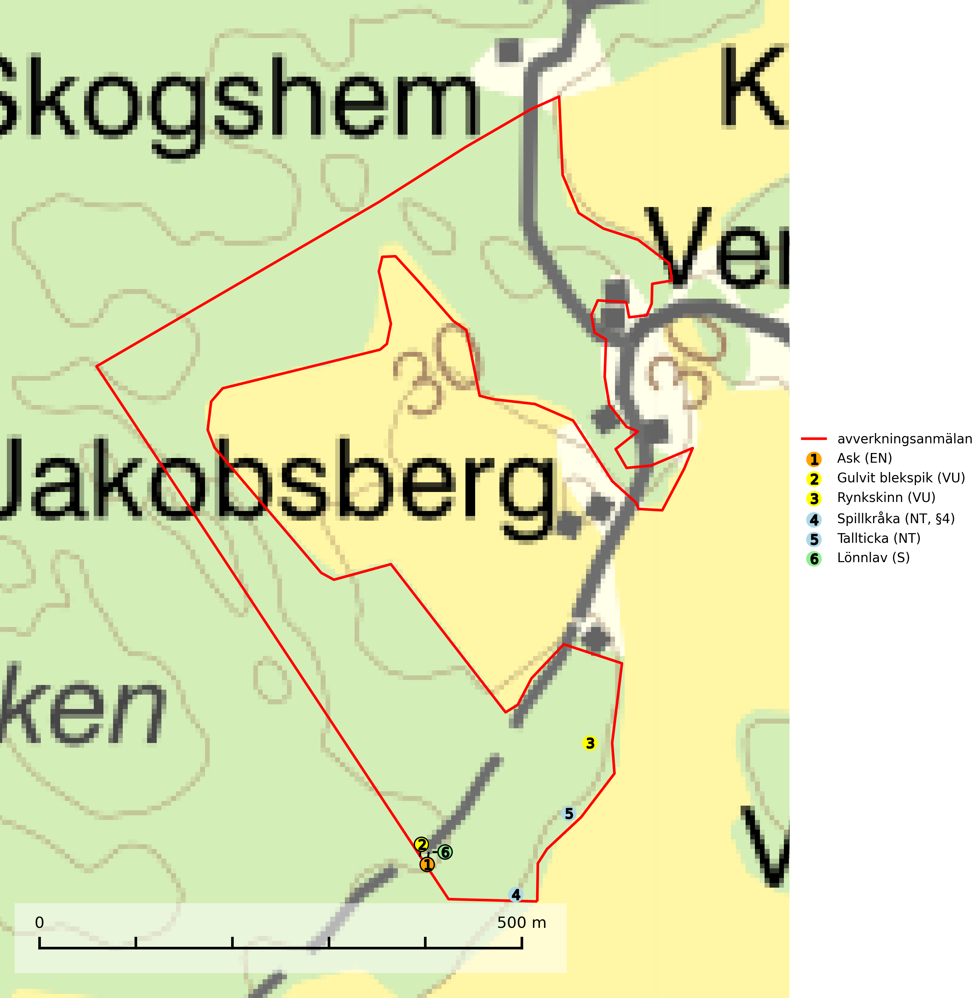
Figur 1. Fyndplatser för naturvårdsarter i det avverkningsanmälda området (röd linje). Markörer utan svart kant är placerade på fyndplatsen. Markörer med svart kant är placerade vid sidan av fyndplatsen och har ett svart streck som visar fyndplatsens exakta position. Kartans mittpunktskoordinat är N 6616678, E 629727 i SWEREF 99 TM.
Ask (EN) växer naturligt på frisk till fuktig, näringsrik, mullrik mark, gärna med rörligt, ytnära grundvatten. Asken är mycket viktig för den biologiska mångfalden och den är värd för minst 213 arter i olika organismgrupper, av vilka åtminstone 42 är askspecialister, ytterligare 8 arter förekommer endast på ask och alm. Bland dessa kan nämnas asknätfjäril (EN, §4a), askvårtlav (EN) och askpraktbagge (NT). Det finns en ökad risk att dessa arter försvinner när populationen av ask minskar. Asken är kraftigt drabbad av askskottsjukan, men angripna askar bör inte avverkas eftersom det är så många andra arter knutna till ask, såväl till döda som till levande träd. Eftersom sjukdomen är vindspridd så finns den redan nästan överallt där det finns askar, och till skillnad från almsjukan så förhindrar eller försvårar man inte spridningen genom att ta bort träd. Asken är globalt rödlistad som nära hotad (NT) vilket medför ett internationellt ansvar för arten (SLU Artdatabanken, 2026; IUCN, 2017).
Gulvit blekspik (VU) växer främst på öppet stående, grova ädellövträd av framförallt ask och alm samt ibland även på lönn. Arten förekommer ofta i hagmarker, lövängar, parker och i alléer. Aktuella förekomster bör skyddas, speciellt förekomster som inte växer på alm och ask. Eftersom alm- och askskottsjukan är det allvarligaste hotet är åtgärder för att motverka dessa sjukdomar mycket viktigt. Alla blekspikar av släktet Sclerophora ​​​​är utmärkta signalarter för gamla träd och skogsområden med höga naturvärden. Gulvit blekspik är typisk art för 9020 Nordlig ädellövskog, 9070 Trädklädd betesmark, 9180 Ädellövskog i branter och 6530 Lövängar (SLU Artdatabanken, 2024; Nitare & Skogsstyrelsen, 2019).
Rynkskinn (NT) är en vednedbrytare som växer på grova granlågor och ingår i en karaktäristisk association av vedsvampar knutna till urskogsartade barrskogar. Den har klassificerats som en “urskogsindikator” och är placerad i toppen av Skogsstyrelsens värdepyramid för bedömning av skog med höga naturvärden. Allt tyder på att rynkskinn är mycket känslig för skogliga ingrepp och lokalerna, som oftast har höga biologiska kvaliteter, bör lämnas till fri utveckling. Rynkskinn är typisk art för 9010 Taiga, 9050 Näringsrik granskog och 9030 Landhöjningsskog (Nitare & Skogsstyrelsen, 2019; SLU Artdatabanken, 2026).
Tallticka (NT) uppträder först på tallar som är 100–150 år gamla men är vanligast på träd som är runt 150–200 år eller äldre. I skogslandskapet är den främst knuten till tallnaturskogar och restbiotoper med biologiskt gamla träd och signalerar vanligtvis skyddsvärda tallbestånd med höga naturvärden. Tallticka är typisk art för 9010 Taiga och 9060 Åsbarrskog (SLU Artdatabanken, 2023; Nitare & Skogsstyrelsen, 2019).

Fridlysta arter
Följande fridlysta arter har sina livsmiljöer och växtplatser i den avverkningsanmälda skogen: spillkråka (NT, §4).
Observera att medlemsländerna är skyldiga att agera i enlighet med EU:s fågeldirektiv där det uttryckligen står att direktivet gäller för fåglar samt för deras ägg, bon och livsmiljöer (artikel 1). Vidare att de åtgärder som vidtas inte får leda till en försämring av den nuvarande situationen beträffande bevarandet av de fågelarter som avses i artikel 1 (artikel 13). Fågeldirektivet är styrande för tillsynsansvariga myndigheters ärendehantering, ställningstaganden och beslutsfattande.
Spillkråka (§4) omfattas av bilaga 1 i EU:s fågeldirektiv och är typisk art för 9010 Taiga och 9740 Skogsbevuxen myr. Den behöver grova träd, främst tall, asp och bok som boträd. Skogsbruk med korta omloppstider och täta, homogena ungskogar utgör det största hotet. Spillkråka är en nyckelart i skogliga miljöer vars övergivna bohål utnyttjas av flera andra hålhäckande fågelarter och fladdermöss, däribland pärluggla (EN, §4), knipa (§4), salskrake (§4) och skogsduva (§4). Hökuggla (VU, §4) och slaguggla (§4) häckar ofta i högstubbar som brutits av i höjd med ett gammalt spillkråkebo (SLU Artdatabanken, 2026; Skogsstyrelsen, 2016).
I BILAGA 1 finns mer detaljerad information om ekologi samt krav på livsmiljö hos fridlysta arter.

BILAGA 1 – Fridlysta arter

Spillkråka – ekologi samt krav på livsmiljön
Spillkråka (§4) ingår i bilaga 1 EU:s fågeldirektiv och är typisk art för 9010 Taiga och 9740 Skogsbevuxen myr. Den lever i både barr- och blandskog liksom i ren lövskog. De tätaste populationerna tenderar att finnas i äldre, variationsrik blandskog med gott om död ved och gamla träd. Varje par utnyttjar 400–1000 hektar skog beroende på skogens kvalitet. Skogsbruk med korta omloppstider och täta, homogena ungskogar utgör det största hotet (SLU Artdatabanken, 2026).
Spillkråka är en nyckelart i skogliga miljöer vars övergivna bohål utnyttjas av flera andra hålhäckande fågelarter och fladdermöss, däribland pärluggla (EN, §4), knipa (§4), salskrake (§4) och skogsduva (§4). Hökuggla (VU, §4) och slaguggla (§4) häckar ofta i högstubbar som brutits av i höjd med ett gammalt spillkråkebo (Skogsstyrelsen, 2016).

Referenser – spillkråka
Skogsstyrelsen, 2016. Vägledning för hänsyn till spillkråka. Vägledningar och kunskapsstöd artskydd – Skogsstyrelsen.
SLU Artdatabanken, 2026. Artfaktablad. Naturvård – artfakta. SLU Artdatabanken, Uppsala.

